ASSUNTO :. INDICO A SECRETARIA COMPETENTE A REALIZAÇÃO DE DEMARCAÇÃO DE SINALIZAÇÃO DE SOLO NA AVENIDA EXPEDITO QUARTIERI PRÓXIMO AO CONDOMÍNIO TERRAS DE MOGI.

DESPACHO

SALA DAS SESSÕES ____/____/_____

PRESIDENTE DA MESA

INDICAÇÃO Nº 549, DE 2016

SENHOR PRESIDENTE,
SENHORES VEREADORES,

INDICO ao Exmo. Senhor Prefeito Municipal Luiz Gustavo Antunes Stupp juntamente a secretaria competente a realização de demarcação de sinalização de solo na avenida Expedito Quartieri próximo ao condomínio Terras de Mogi.

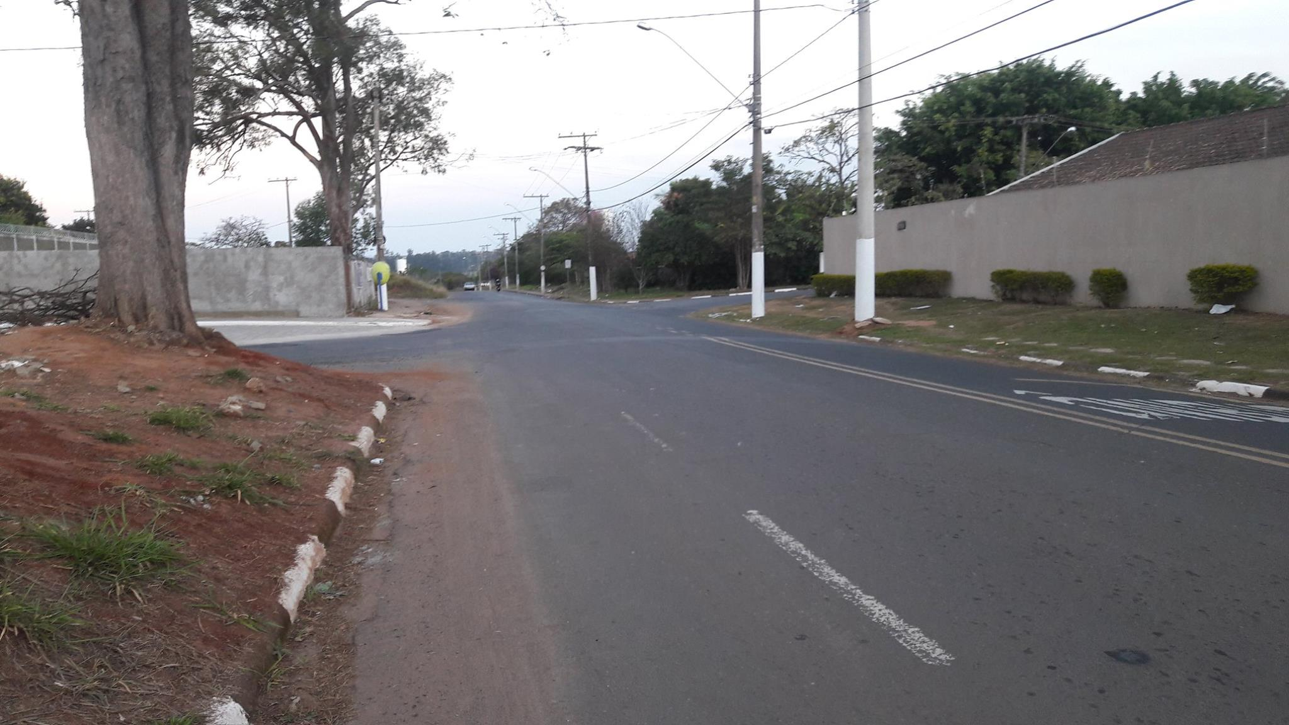

SALA DAS SESSÕES “VEREADOR SANTO RÓTOLLI”, aos 29 de julho de 2016

VEREADOR LUIS ROBERTO TAVARES

VEREADOR MANOEL EDUARDO P. DA C. PALOMINO

